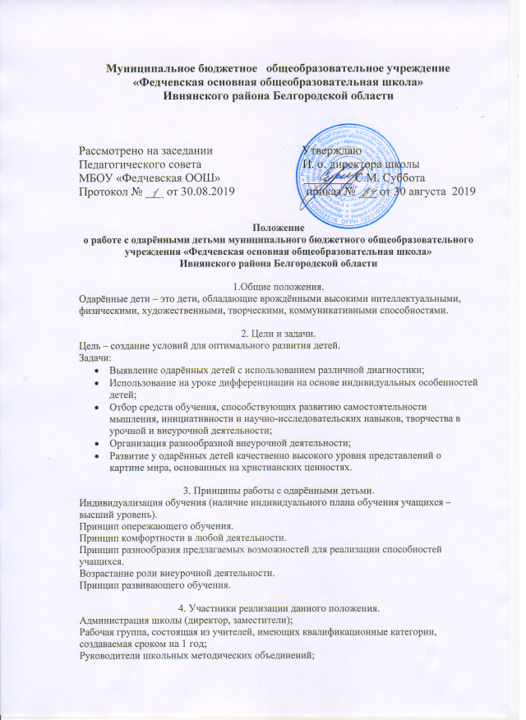

5. Формы проведения мониторинга реализации положения.

* Предметные олимпиады
* Конкурсы, соревнования
* Общешкольная конференция достижений учащихся
* Предметные недели
* Творческие отчёты учителей из опыта работы с одарёнными детьми.
* Внутришкольный контроль.
* Творческие отчёты кружков и спортивных секций.
* Тематические конкурсы, выставки.

6. Организация и функциональное обеспечение данного положения.

*1.Функции директора.*

Планирование в годовом плане отдельного раздела по работе с одарёнными детьми и контроль его выполнения участниками образовательного процесса.

Создание банка данных одарённых детей.

*2.Функции заместителя директора*.

Регулирование и коррекция образовательных процессов, связанных с реализацией данного положения.

Организация и проведение семинаров по проблемам работы с одарёнными детьми

Координация действий учителей, работающих с одарёнными детьми. Помощь в разработке индивидуальных образовательных программ для одарённых детей

Сбор банка данных по одарённым детям.

*3.Функции рабочей группы*.

Подбор диагностических материалов для выявления одарённых детей.

Сбор и систематизация материалов периодической печати и педагогической литературы по данной проблеме.

Подготовка методических рекомендаций по работе с одарёнными детьми.

Определение критериев эффективности работы.

*4.Функции руководителей школьных методических объединений.*

Планирование и проведение школьных предметных недель и олимпиад

Разработка материалов, вопросов и заданий повышенного уровня сложности по предметам

Оформление материалов по работе с одарёнными детьми (диагностики, образцы заданий, результаты олимпиад и т.д.)

Руководство подготовкой творческих отчётов учителей, работающих с одарёнными детьми.

*5.Функции учителей-предметников.*

Выявление одарённых детей по своим предметам.

Корректировка программ и тематических планов для работы с одарёнными детьми, включение заданий повышенной сложности, творческого, научно-исследовательского уровней.

Организация индивидуальной работы с одарёнными детьми.

Подготовка учащихся к олимпиадам, конкурсам, викторинам, конференциям школьного и районного уровня.

Отбор и оформление в течение года достижений одарённых детей для предъявления на общешкольной ежегодной конференции.

Оформление своего опыта работы с одарёнными детьми в виде творческого отчёта для предъявления на педсовете.

Создание в учебных кабинетах картотеки материалов повышенного уровня сложности.

Консультирование родителей одарённых детей по вопросам развития способностей их детей по предмету.

*6.Функции классных руководителей.*

Планирование воспитательной работы в классе с учётом реализации одарёнными детьми класса своих способностей.

*7.Функции руководителей кружков и секций.*

Выявление одарённых детей.

Организация творческих отчётов детей.

Предоставление необходимой информации классным руководителям.

Консультирование родителей.

С Положением ознакомлены:

|  |  |  |  |  |  |
| --- | --- | --- | --- | --- | --- |
| Ф. И. О. | Дата | Подпись | Ф. И. О. | Дата | Подпись |
|  |  |  |  |  |  |
|  |  |  |  |  |  |
|  |  |  |  |  |  |
|  |  |  |  |  |  |
|  |  |  |  |  |  |
|  |  |  |  |  |  |
|  |  |  |  |  |  |
|  |  |  |  |  |  |
|  |  |  |  |  |  |
|  |  |  |  |  |  |